Universidade de Passo Fundo – UPF

DOCUMENTO DE VISÃO DO PRODUTO - DVP

PampaTickets

Igor Zanette, Marco A. Santolin, Marcos P. de Medeiros
2026

Histórico de alterações do documento
Versão | Alteração efetuada | Responsável | Data
1.0 | Documento inicial do projeto | Igor, Marco | 03/03/2026
1.1 | Inclusão de RF e RNF | Igor, Marco e Marcos | 11/03/2026
1.2 | Inclusão do Diagrama de Casos de Uso | Igor e Marco | 17/03/2026
1.3 | Inicio da inclusão das histórias de usuários | Igor e Marco | 17/03/2026
1.4 | Finalização da inclusão das histórias de usuários | Marco | 22/03/2026
1.5 | Revisão dos RF, stack do projeto e histórias de usuários | Marco e Marcos | 31/03/2026
1.6 | Definição da Arquitetura do Sistema, tecnologias utilizadas, modelo lógico do banco de dados e definição do cronograma de entregas | Marco | 07/04/2026
1.7 | Inclusão das integrações Asaas, SMTP (Gmail) e mapa Leaflet/OpenStreetMap na stack do projeto | Marco | 21/06/2026

Sumário
1. REQUISITOS 3
1.1. Fundamentação dos Requisitos 3
1.1.1. Técnicas Utilizadas para Requisitos 3
1.2. Concepção dos Requisitos 3
1.2.1. Identificação do Domínio 3
1.2.2. Principais Stakeholders 3
1.3. Elicitação dos Requisitos 3
1.3.1. Requisitos Funcionais (RF) 3
1.3.1.1. RF01 Gerenciar Login 3
1.3.2. Requisitos Não-Funcionais (RNF) 4
1.4. Especificação dos Requisitos 4
1.4.1. UML – Diagrama de Casos de Uso 4
1.4.2. Histórias de Usuário Por Caso de Uso 5
1.4.2.1. UC01 Gerenciar Login 5
1.5. Projeto Técnico 6
1.5.1. Tecnologias e Ferramentas 6
1.5.2. Modelo Lógico do Banco de Dados 6

REQUISITOS

Fundamentação dos Requisitos

Técnicas Utilizadas para Requisitos
- Brainstorm: reuniões entre os membros da equipe para levantamento livre de funcionalidades e necessidades do sistema.
- Análise de Concorrentes: estudo das plataformas Sympla e Eventbrite para identificar funcionalidades essenciais do mercado e oportunidades de diferenciação.
- Histórias de Usuário: descrição das necessidades sob a perspectiva dos perfis de usuários (organizador e participante), garantindo foco no valor entregue.
- Prototipação: elaboração de wireframes das principais telas para validar fluxos antes da implementação.
- Revisão documental: análise de documentos acadêmicos e artigos sobre sistemas de reserva e gestão de eventos para embasar decisões de projeto.

Concepção dos Requisitos

Identificação do Domínio
O PampaTickets é uma plataforma digital voltada ao gerenciamento de eventos e à venda de ingressos online. O sistema é direcionado a pequenos e médios produtores de eventos — como organizadores de shows, festivais universitários, espetáculos culturais e eventos esportivos — que necessitam de uma solução acessível, ágil e confiável para publicar, gerenciar e monetizar seus eventos sem depender de plataformas caras ou de difícil acesso.
O domínio envolve o ciclo completo de vida de um evento: desde sua criação e configuração de lotes de ingressos, passando pelo processo de compra e confirmação de pagamento pelo participante, até a realização do check-in presencial via QR Code no dia do evento. Após o encerramento, o sistema gera automaticamente certificados de participação e relatórios de vendas em PDF para o organizador.
O contexto de aplicação é especialmente relevante no cenário brasileiro, onde o mercado de eventos cresce continuamente e plataformas como Sympla dominam o segmento, porém cobram taxas elevadas e oferecem pouca flexibilidade para customização.
Do ponto de vista técnico, a solução adota uma arquitetura de microsserviços composta por dois serviços independentes. O backend é desenvolvido em Python com FastAPI, responsável por toda a lógica de negócio, autenticação, persistência de dados e geração assíncrona de documentos PDF, utilizando a biblioteca ReportLab em conjunto com o suporte nativo a operações assíncronas do FastAPI via asyncio, garantindo geração de documentos sem bloqueio da API. O frontend é desenvolvido em React, entregue como um microsserviço independente, garantindo uma interface moderna, responsiva e desacoplada do backend.

Principais Stakeholders
STAKEHOLDER
Nome do Stakeholder | Responsabilidade | Contato
Equipe de Desenvolvimento | Responsável pelo projeto, arquitetura, implementação e entrega do MVP. | (Marco) 54 99940-7969  (Igor) 51 99529-6957  (Marcos) 54 98111-7585
Professor Orientador | Avalia o projeto, orienta decisões de engenharia de software e valida o DVP. | jeangrei@upf.br
Organizador de Eventos | Usuário principal. Cria e gerencia eventos, define lotes de ingressos, acompanha vendas e realiza check-in. | Usuário do sistema
Participante | Compra ingressos, recebe confirmação de pagamento, realiza check-in e obtém certificado de participação. | Usuário do sistema

Elicitação dos Requisitos

Requisitos Funcionais (RF)

RF01 Gerenciar Login
Importância: | [ X ] essencial [ ] importante [ ] desejável
Priorização: | [ X ] 1 [ ] 2 [ ] 3 [ ] 4 [ ] 5
Dependência com outro(s) requisito(s): | Nenhuma
Problema /Necessidades Identificadas:
Produtores de eventos precisam acessar a plataforma de forma segura para gerenciar seus eventos, vendas e participantes. O login garante que apenas usuários autorizados possam acessar e modificar informações da conta e dos eventos.

RF02 Gerenciar de Usuário
Importância: | [ X ] essencial [ ] importante [ ] desejável
Priorização: | [ X ] 1 [ ] 2 [ ] 3 [ ] 4 [ ] 5
Dependência com outro(s) requisito(s): | RF01
Problema /Necessidades Identificadas:
Permitir que novos organizadores criem uma conta para utilizar a plataforma.

RF03 Gerenciar Evento
Importância: | [ X ] essencial [ ] importante [ ] desejável
Priorização: | [ X ] 1 [ ] 2 [ ] 3 [ ] 4 [ ] 5
Dependência com outro(s) requisito(s): | RF01
Problema /Necessidades Identificadas:
Permitir que organizadores criem eventos personalizados com informações completas, possibilitando a venda de ingressos e gerenciamento de participantes.

RF04 Gerenciar Ingressos do evento
Importância: | [ X ] essencial [ ] importante [ ] desejável
Priorização: | [ ] 1 [ X ] 2 [ ] 3 [ ] 4 [ ] 5
Dependência com outro(s) requisito(s): | RF03
Problema /Necessidades Identificadas:
Os organizadores precisam criar e controlar diferentes tipos de ingressos (inteira, meia, lote promocional etc.), além de definir quantidade e valores.
Facilitar a venda de ingressos online e o registro automático das compras.
A utilização de QR Code facilita a validação dos ingressos na entrada do evento, reduz filas e evita fraudes ou duplicidade de ingressos.

RF05 Realizar Check-in de Participantes
Importância: | [ ] essencial [ X ] importante [ ] desejável
Priorização: | [ ] 1 [ X ] 2 [ ] 3 [ ] 4 [ ] 5
Dependência com outro(s) requisito(s): | RF06
Problema /Necessidades Identificadas:
Agilizar a entrada dos participantes através da validação digital dos ingressos.

RF06 Gerar Relatórios de Vendas
Importância: | [ ] essencial [ X ] importante [ ] desejável
Priorização: | [ ] 1 [ ] 2 [ X ] 3 [ ] 4 [ ] 5
Dependência com outro(s) requisito(s): | RF05
Problema /Necessidades Identificadas:
Permitir que organizadores acompanhem vendas e quantidade de ingressos vendidos.

RF09 Gerenciar Notificações
Importância: | [ ] essencial [ X ] importante [ ] desejável
Priorização: | [ ] 1 [ ] 2 [ X ] 3 [ ] 4 [ ] 5
Dependência com outro(s) requisito(s):
Problema /Necessidades Identificadas:
Permitir que participantes recebam notificações sobre eventos, ingressos e informações de check in, via e-mail ou whatsapp.

Requisitos Não-Funcionais (RNF)
Identificação | Descrição
RNF01 - Usabilidade | O sistema deve possuir interface simples e intuitiva, permitindo que produtores sem conhecimento técnico consigam utilizá-lo.
RNF02 - Desempenho | O sistema deve processar validação de QR Code em até 2 segundos.
RNF03 - Disponibilidade | O sistema deve possuir disponibilidade mínima de 99% durante o período dos eventos.
RNF04 - Segurança | O sistema deve proteger dados dos usuários utilizando criptografia de senha.
RNF05 - Escalabilidade | O sistema deve suportar múltiplos eventos e usuários simultaneamente.
RNF06- Compatibilidade | O sistema deve funcionar em dispositivos móveis e desktops.
RNF07 - Portabilidade | O sistema deve ser acessível através de navegador web moderno.
RNF08 – Transparência de Taxas | O sistema deve exibir claramente as taxas cobradas nas vendas de ingressos.
RNF09 – Backup de Dados | O sistema deve realizar backups periódicos das informações dos eventos e vendas.

Especificação dos Requisitos

UML – Diagrama de Casos de Uso
O UC apresentado abaixo apresenta todos casos de usos definidos para solução.
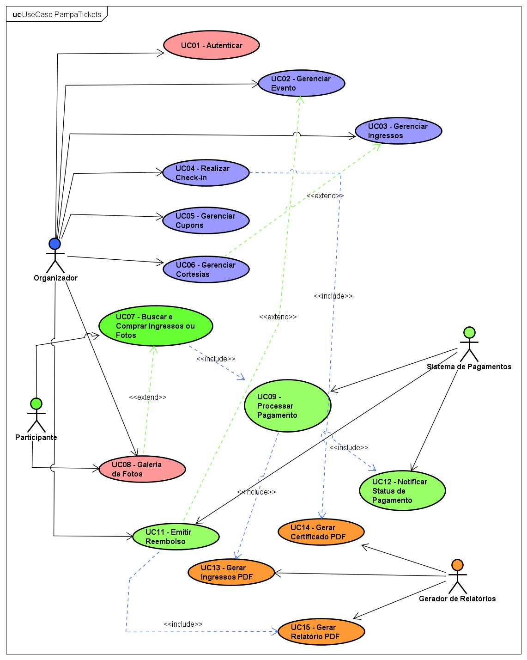

Histórias de Usuário Por Caso de Uso

1.4.2.1 UC01 Autenticar (Gerenciar Login)
Objetivo: | Permitir que Organizadores e Participantes acessem a plataforma de forma segura mediante cadastro, login e recuperação de senha.
HISTÓRIAS DE USUÁRIOS
História: | HU01 – Cadastrar conta na plataforma
Descrição: | COMO novo usuário (Organizador ou Participante), QUERO preencher meu nome, e-mail e senha, PARA criar minha conta e ter acesso às funcionalidades da plataforma.
Regras de Negócio: | - O e-mail informado deve ser único no sistema.  - A senha deve ter no mínimo 8 caracteres, contendo letras e números.  - Os campos nome, e-mail e senha são obrigatórios.  - O sistema deve enviar e-mail de confirmação após o cadastro.
Critérios de Aceite: | - Cadastro realizado com sucesso exibe mensagem de confirmação e redireciona para o dashboard.  - E-mail já cadastrado exibe mensagem de erro específica sem revelar dados de outros usuários.  - Senha fora do padrão exibe alerta de validação em tempo real antes do envio do formulário.  - E-mail de confirmação recebido em até 2 minutos após o cadastro.

História: | HU02 – Realizar Login
Descrição: | COMO usuário cadastrado, QUERO informar meu e-mail e senha, PARA acessar minha área na plataforma e utilizar as funcionalidades disponíveis para o meu perfil.
Regras de Negócio: | - Credenciais inválidas bloqueiam o acesso e exibem mensagem genérica sem indicar qual campo está errado.  - Após 5 tentativas incorretas consecutivas, a conta é bloqueada temporariamente por 15 minutos.  - Senhas são armazenadas com hash bcrypt — nunca em texto simples.  - Sessão expira automaticamente após 8 horas de inatividade.
Critérios de Aceite: | - Login válido redireciona organizador para o painel de eventos e Participante para a área de ingressos.  - Login inválido exibe mensagem de erro sem revelar qual campo está incorreto.  - Após bloqueio por tentativas, exibe mensagem informando o tempo restante para nova tentativa.  - Opção 'Lembrar-me' mantém sessão ativa por 30 dias.

História: | HU03 – Recuperar Senha
Descrição: | COMO usuário que esqueceu sua senha, QUERO informar meu e-mail e receber um link de redefinição, PARA recuperar acesso à minha conta sem precisar de suporte manual.
Regras de Negócio: | - O link de redefinição de senha expira em 1 hora após o envio.  - Cada solicitação gera um token único e invalida o token anterior.  - Após redefinição bem-sucedida, todas as sessões ativas são encerradas.
Critérios de Aceite: | - E-mail de recuperação enviado em até 2 minutos após solicitação.  - Link expirado exibe mensagem orientando o usuário a solicitar novamente.  - Nova senha deve atender às mesmas regras de criação de senha

1.4.2.2 UC02 Gerenciar Evento
Objetivo: | Permitir que o Organizador crie, edite, publique, encerre e cancele eventos, controlando todas as configurações e informações relacionadas.
HISTÓRIAS DE USUÁRIOS
História: | HU04 – Criar e publicar evento
Descrição: | COMO Organizador, QUERO preencher as informações do evento (título, descrição, data, local, banner e categoria), PARA publicá-lo na plataforma e iniciar a venda de ingressos.
Regras de Negócio: | - Campos obrigatórios: título, data, local e ao menos um lote de ingresso ativo.  - A data do evento deve ser futura em relação à data de publicação.  - O banner aceita formatos JPG e PNG com tamanho máximo de 5 MB.  - O rascunho é salvo automaticamente a cada 30 segundos.  - Evento publicado aparece na listagem pública imediatamente.
Critérios de Aceite: | - Evento criado e publicado com sucesso aparece na listagem pública e no painel do Organizador.  - Campos obrigatórios não preenchidos exibem destaque de erro antes de permitir publicação.  - Banner enviado é exibido na prévia do evento antes da confirmação.  - Rascunho salvo automaticamente aparece como 'Não publicado' no painel do Organizador.

História: | HU05 – Editar Evento
Descrição: | COMO Organizador, QUERO editar as informações de um evento já criado, PARA manter os dados atualizados até a data de realização.
Regras de Negócio: | - Edição permitida somente para eventos com status 'Publicado' ou 'Rascunho'.  - Alterações em data ou local geram notificação automática por e-mail a todos os compradores.  - Histórico de alterações é registrado com data, hora e campo modificado.
Critérios de Aceite: | - Alterações salvas exibem mensagem de confirmação.  - Participantes que compraram ingressos recebem e-mail de atualização em até 5 minutos.  - Histórico de edições acessível pelo Organizador no painel do evento.

História: | HU06 – Encerrar ou cancelar evento
Descrição: | COMO Organizador, QUERO encerrar ou cancelar um evento, PARA interromper novas vendas ou desfazer o evento e acionar reembolsos automaticamente.
Regras de Negócio: | - Encerrar evento impede novas vendas mas mantém ingressos existentes válidos.  - Cancelar evento aciona automaticamente o fluxo de reembolso (UC11) para todos os compradores.  - Evento cancelado some da listagem pública imediatamente.  - Ação de cancelamento é irreversível e requer confirmação explícita do Organizador.
Critérios de Aceite: | - Evento encerrado exibe status 'Encerrado' no painel e para de aceitar compras.  - Evento cancelado dispara notificações de reembolso em até 1 hora.  - Modal de confirmação exibe resumo do impacto (nº de compradores afetados) antes de confirmar cancelamento.

1.4.2.3 UC03 Gerenciar Ingressos
Objetivo: | Permitir que o Organizador configure lotes de ingressos com tipos, preços, quantidades e períodos de venda distintos para cada evento.
HISTÓRIAS DE USUÁRIOS
História: | HU07 – Criar lote de ingressos
Descrição: | COMO Organizador, QUERO criar lotes de ingressos (Inteira, Meia-entrada, VIP, Promocional) com preço, quantidade e período de vendas definidos, PARA controlar a disponibilidade e a política de vendas do evento.
Regras de Negócio: | - Deve existir ao menos um lote ativo por evento para que ele possa ser publicado.  - A quantidade de ingressos por lote deve ser maior que zero.  - Lotes esgotados são marcados automaticamente como 'Indisponível'.  - O sistema envia alerta ao Organizador quando restar 10% dos ingressos de um lote.  - Lotes podem ter data de início e fim de vendas independentes.
Critérios de Aceite: | - Lote criado aparece na página pública do evento com preço e disponibilidade.  - Contador de ingressos disponíveis atualiza em tempo real a cada compra.  - Alerta de 10% restantes enviado por e-mail e notificação no painel do Organizador.  - Lote com data de início futura exibe countdown na página do evento.

História: | HU08 – Editar e desativar lote
Descrição: | COMO Organizador, QUERO editar ou desativar um lote de ingressos, PARA ajustar preços, quantidades ou encerrar vendas de um tipo específico sem afetar os demais lotes.
Regras de Negócio: | - Não é permitido reduzir a quantidade de um lote para menos do que o número já vendido.  - Desativar um lote não cancela os ingressos já emitidos.  - Alteração de preço só se aplica a novas vendas, não retroativamente.
Critérios de Aceite: | - Lote desativado some da página pública, mas permanece visível no painel do Organizador.  - Tentativa de reduzir quantidade abaixo do vendido exibe mensagem de erro específica.  - Ingressos emitidos de lote desativado continuam válidos para check-in.

1.4.2.4 UC04 Realizar Check-in
Objetivo: | Permitir que o Organizador valide a entrada dos participantes no dia do evento por meio da leitura do QR Code do ingresso, acionando automaticamente a geração do certificado de participação (UC14).
HISTÓRIAS DE USUÁRIOS
História: | HU09 – Escanear QR-CODE para validar entrada
Descrição: | COMO Organizador no dia do evento, QUERO escanear o QR Code do ingresso do Participante com a câmera do celular ou leitor dedicado, PARA confirmar a entrada de forma rápida, segura e sem papel.
Regras de Negócio: | - Cada QR Code é válido para uso único — segunda leitura retorna status de já utilizado.  - O sistema valida QR Code mesmo em modo offline, sincronizando ao reconectar.  - QR Code de ingresso cancelado ou reembolsado retorna status inválido.  - Check-in confirmado aciona automaticamente a geração do certificado PDF (UC14).
Critérios de Aceite: | - Leitura válida exibe nome do participante, tipo de ingresso e confirmação visual em verde.  - Leitura de ingresso já utilizado exibe alerta em vermelho com data/hora do uso anterior.  - Leitura inválida ou cancelada exibe alerta em vermelho com motivo.  - Lista de presença atualiza em tempo real no painel web do Organizador.  - Certificado gerado automaticamente e notificação enviada ao participante em até 5 minutos.

História: | HU10 – Acompanhar presença em tempo real
Descrição: | COMO Organizador, QUERO visualizar em tempo real quantos participantes já fizeram check-in, PARA monitorar a ocupação do evento e tomar decisões operacionais.
Regras de Negócio: | - Painel exibe total de ingressos vendidos, check-ins realizados e taxa de comparecimento.  - Dados atualizados automaticamente a cada 10 segundos ou por atualização manual.  - Filtro por tipo de ingresso disponível no painel de presença.
Critérios de Aceite: | - Painel acessível em dispositivos móveis e desktop durante o evento.  - Taxa de comparecimento calculada e exibida em percentual.  - Exportação da lista de presença disponível em CSV ao final do evento.

1.4.2.5 UC05 Gerenciar Cupons
Objetivo: | Permitir que o Organizador crie e gerencie cupons de desconto que o Participante pode aplicar durante o processo de compra de ingressos.
HISTÓRIAS DE USUÁRIOS
História: | HU11 – Criar Cupom de Desconto
Descrição: | COMO Organizador, QUERO criar cupons de desconto com código, tipo (percentual ou valor fixo), limite de usos e validade, PARA oferecer promoções direcionadas e incentivar vendas.
Regras de Negócio: | - Código do cupom deve ser único por evento.  - Desconto pode ser percentual (ex.: 20%) ou valor fixo (ex.: R$ 10,00).  - O cupom pode ter limite de usos (ex.: máximo 50 usos) ou ser ilimitado.  - Cupom expirado ou esgotado retorna mensagem de indisponibilidade ao Participante.  - Desconto não pode resultar em valor negativo — mínimo R$ 0,00.
Critérios de Aceite: | - Cupom criado aparece na listagem de cupons do evento com status ativo.  - Contador de usos atualiza em tempo real a cada aplicação.  - Cupom esgotado muda automaticamente para status inativo.  - Organizador pode desativar manualmente um cupom ativo a qualquer momento.

História: | HU12 – Aplicar cupom na venda
Descrição: | COMO Participante, QUERO digitar um código de cupom no checkout, PARA obter desconto no valor do ingresso antes de confirmar o pagamento.
Regras de Negócio: | - Cupom só pode ser aplicado antes da confirmação do pagamento.  - Um único cupom por transação.  - Valor final após desconto é exibido claramente antes da confirmação.
Critérios de Aceite: | - Painel acessível em dispositivos móveis e desktop durante o evento.  - Taxa de comparecimento calculada e exibida em percentual.  - Exportação da lista de presença disponível em CSV ao final do evento.

1.4.2.6 UC06 Gerenciar Cortesias
Objetivo: | Permitir que o Organizador emita ingressos gratuitos (cortesias) para convidados especiais, staff e parceiros, contornando o fluxo de pagamento, sendo uma extensão de UC03 Gerenciar Ingressos.
HISTÓRIAS DE USUÁRIOS
História: | HU13 – Emitir ingresso de cortesia
Descrição: | COMO Organizador, QUERO buscar um usuário pelo e-mail e emitir um ingresso de cortesia diretamente, PARA garantir acesso gratuito à convidados VIP, imprensa, fotógrafos ou membros do staff sem passar pelo fluxo de pagamento.
Regras de Negócio: | - O destinatário da cortesia deve estar cadastrado na plataforma ou ter e-mail válido.  - Cortesia gera ingresso com QR Code único, idêntico ao ingresso pago.  - O fluxo de pagamento (UC09) é completamente ignorado para cortesias.  - O Organizador pode definir o tipo de ingresso da cortesia (Inteira, VIP, etc.).  - Cortesias são contabilizadas separadamente das vendas no relatório financeiro
Critérios de Aceite: | - Ingresso de cortesia gerado e enviado ao e-mail do destinatário em até 2 minutos.  - Cortesia aparece na lista de ingressos do evento com tag 'Cortesia'.  - QR Code da cortesia é válido para check-in normalmente.  - Relatório financeiro distingue cortesias de ingressos pagos.

1.4.2.7 UC07 Buscar e Comprar ou Fotos
Objetivo: | Permitir que o Participante descubra eventos, visualize detalhes e realize a compra de ingressos ou fotos de forma simples, rápida e com excelente experiência de usuário.
HISTÓRIAS DE USUÁRIOS
História: | HU14 – Descobrir e buscar eventos
Descrição: | COMO Participante ou visitante, QUERO visualizar eventos em destaque, filtrar por categoria, cidade e data, e buscar por nome, PARA encontrar rapidamente eventos do meu interesse.
Regras de Negócio: | - A busca retorna resultados em menos de 500ms.  - Filtros disponíveis: categoria, cidade, data e faixa de preço.  - Eventos esgotados são exibidos com indicação de 'Esgotado' mas permanecem na listagem.  - Eventos passados são ocultados da listagem principal.
Critérios de Aceite: | - Resultados de busca atualizam sem recarregar a página (SPA).  - Página do evento exibe banner, descrição, data, local, lotes disponíveis e mapa.  - Carrossel de eventos em destaque na página inicial com transição suave.  - Interface responsiva funciona corretamente em mobile e desktop.

História: | HU15 – Comprar ingresso
Descrição: | COMO Participante, QUERO selecionar um lote, informar meus dados e efetuar o pagamento, PARA garantir minha vaga no evento e receber meu ingresso digital com QR Code.
Regras de Negócio: | - A reserva do ingresso expira em 15 minutos sem pagamento confirmado.  - O ingresso é gerado somente após confirmação do pagamento pelo Sistema de Pagamentos (UC09).  - Participante pode comprar até 5 ingressos por transação.  - O fluxo de compra não deve exceder 3 etapas: seleção → pagamento → confirmação.
Critérios de Aceite: | - Ingresso com QR Code único enviado por e-mail em até 3 minutos após pagamento.  - Tela de confirmação exibe resumo da compra com nome do evento, data, tipo e valor.  - Ingresso disponível também na área do Participante na plataforma.  - Timer visível durante a reserva indicando o tempo restante para pagamento.

1.4.2.8 UC08 Galeria de Fotos
Objetivo: | Permitir que o Organizador publique fotos do evento após sua realização e que o Participante visualize, compre e faça download das imagens. É uma extensão opcional de UC07.
HISTÓRIAS DE USUÁRIOS
História: | HU16 – Publicar a galeria de fotos do evento
Descrição: | COMO Organizador, QUERO fazer upload de fotos do evento após sua realização e definir o preço de venda, PARA disponibilizar as imagens aos participantes e gerar receita adicional.
Regras de Negócio: | - Upload de até 500 fotos por evento nos formatos JPG, PNG e WebP.  - Tamanho máximo por foto: 20 MB.  - Fotos exibidas com marca d'água automática enquanto não compradas.  - Organizador define preço por foto individual ou pacote completo.  - Galeria pode ser publicada em até 30 dias após o encerramento do evento.
Critérios de Aceite: | - Galeria publicada aparece na página do evento com todas as fotos com marca d'água.  - Painel do Organizador exibe quantidade de fotos vendidas e receita gerada.  - Upload em lote com barra de progresso indicando status do envio..

História: | HU17 – Comprar e baixar fotos
Descrição: | COMO Participante, QUERO visualizar as fotos do evento e comprar as que desejo, PARA ter as memórias em alta qualidade sem marca d'água.
Regras de Negócio: | - Download liberado somente após confirmação de pagamento via UC09.  - Participante pode comprar fotos individualmente ou em pacote.  - Fotos adquiridas ficam disponíveis para download por 90 dias.  - Pré-visualização com marca d'água não permite download da imagem original.
Critérios de Aceite: | - Galeria navegável com pré-visualização de todas as fotos com marca d'água.  - Download iniciado automaticamente após confirmação de pagamento.  - Histórico de fotos compradas disponível na área do Participante.  - Fotos baixadas em alta resolução sem marca d'água.

1.4.2.9 UC09 Processar Pagamento
Objetivo: | Intermediar o processamento de pagamentos de ingressos e fotos entre o Participante e o Sistema de Pagamentos externo, garantindo segurança, rastreabilidade e acionamento dos fluxos subsequentes.
HISTÓRIAS DE USUÁRIOS
História: | HU18 – Processar pagamento de ingresso ou de foto
Descrição: | COMO Participante, QUERO efetuar o pagamento via PIX ou cartão de crédito, PARA ter minha compra confirmada e receber o ingresso ou liberação de download da foto.
Regras de Negócio: | - Métodos aceitos: PIX e cartão de crédito (até 3x sem juros).  - Pagamento via PIX expira em 30 minutos.  - Confirmação de pagamento recebida via webhook do Sistema de Pagamentos (UC12).  - Pagamento confirmado aciona geração do ingresso PDF (UC13) ou liberação da foto.  - Pagamento recusado notifica o Participante com orientação para nova tentativa.
Critérios de Aceite: | - Galeria publicada aparece na página do evento com todas as fotos com marca d'água.  - Painel do Organizador exibe quantidade de fotos vendidas e receita gerada.  - Upload em lote com barra de progresso indicando status do envio..

1.4.2.10 UC10 Emitir Reembolso
Objetivo: | Processar automaticamente o reembolso dos Participantes quando um evento é cancelado pelo Organizador (extensão de UC02), acionando o Sistema de Pagamentos para estorno.
HISTÓRIAS DE USUÁRIOS
História: | HU19 – Reembolso automático por cancelamento de evento
Descrição: | COMO Participante que comprou ingresso de um evento cancelado, QUERO receber o reembolso automaticamente, PARA ser ressarcido sem precisar entrar em contato com suporte.
Regras de Negócio: | - Reembolso iniciado automaticamente em até 1 hora após o cancelamento do evento.  - Valor reembolsado é o total pago pelo Participante, incluindo taxas.  - Prazo de estorno segue a política do método de pagamento utilizado (PIX: até 1 dia útil, cartão: até 10 dias úteis).  - Participante notificado por e-mail com detalhes do reembolso.  - Relatório financeiro do evento atualizado com os valores estornados.
Critérios de Aceite: | - E-mail de reembolso enviado ao Participante em até 1 hora após cancelamento do evento.  - Painel do Participante exibe status do reembolso (Solicitado, Processando, Concluído).  - Organizador visualiza relatório de reembolsos emitidos no painel do evento.  - Ingresso invalidado automaticamente após início do processo de reembolso.

1.4.2.11 UC11 Notificar Status de Pagamento
Objetivo: | Receber e processar as notificações (webhooks) enviadas pelo Sistema de Pagamentos externo para atualizar o status das transações e acionar os fluxos dependentes.
HISTÓRIAS DE USUÁRIOS
História: | HU20 – Reembolso automático por cancelamento de evento
Descrição: | COMO sistema, QUERO receber a notificação de pagamento aprovado enviada pelo Sistema de Pagamentos via webhook, PARA atualizar o status da transação e acionar a geração do ingresso ou liberação da foto.
Regras de Negócio: | - Webhook deve ser processado em até 5 segundos após recebimento.  - Notificações duplicadas (mesmo ID de transação) são ignoradas para evitar geração duplicada.  - Falha no processamento do webhook gera reprocessamento automático em até 3 tentativas.  - Status possíveis: Aprovado, Recusado, Expirado, Estornado.
Critérios de Aceite: | - Pagamento aprovado aciona imediatamente geração do ingresso PDF (UC12).  - Pagamento recusado notifica o Participante por e-mail com orientações.  - Todos os webhooks recebidos são registrados em log para auditoria.  - Transações estornadas invalidam os ingressos correspondentes.

1.4.2.12 UC12 Gerar Ingresso PDF
Objetivo: | Gerar automaticamente o ingresso digital em PDF com QR Code único após confirmação de pagamento
HISTÓRIAS DE USUÁRIOS
História: | HU21 – Receber ingresso em PDF com QR Code
Descrição: | COMO Participante que concluiu o pagamento, QUERO receber meu ingresso em PDF com QR Code único, PARA apresentá-lo na entrada do evento seja impresso ou no celular.
Regras de Negócio: | - PDF gerado em até 3 segundos após confirmação de pagamento.  - QR Code único por ingresso — não pode ser reutilizado após check-in.  - Ingresso contém: nome do Participante, nome do evento, data, local, tipo de ingresso e QR Code.  - PDF disponível para reenvio a qualquer momento na área do Participante.
Critérios de Aceite: | - PDF gerado e enviado ao e-mail do Participante em até 3 minutos após pagamento.  - QR Code no PDF legível por qualquer aplicativo leitor padrão.  - Participante consegue baixar novamente o ingresso na área da plataforma.  - Layout do ingresso profissional com identidade visual do PampaTickets e do evento.

1.4.2.13 UC13 Gerar Certificado PDF
Objetivo: | Gerar automaticamente o ingresso digital em PDF com QR Code único após confirmação de pagamento
HISTÓRIAS DE USUÁRIOS
História: | HU22 – Receber certificado de participação
Descrição: | COMO Participante que realizou check-in no evento, QUERO receber um certificado de participação em PDF, PARA ter registro formal da minha presença no evento.
Regras de Negócio: | - Certificado gerado somente após check-in confirmado (UC04).  - Certificado contém: nome completo do Participante, nome do evento, data de realização e identificação do Organizador.  - Organizador pode personalizar o layout e texto do certificado por evento.
Critérios de Aceite: | - Certificado disponível na área do Participante em até 5 minutos após check-in.  - Notificação por e-mail enviada ao Participante com o certificado em anexo.  - PDF com layout profissional e identidade visual do evento.  - Certificado disponível para redownload por até 1 ano após o evento.

1.4.2.14 UC14 Gerar Relatório Financeiro PDF
Objetivo: | Gerar relatórios financeiros detalhados do evento em PDF sob demanda do Organizador, consolidando vendas, reembolsos, cortesias e receita líquida
HISTÓRIAS DE USUÁRIOS
História: | HU23 – Gerar e exportar relatório financeiro do evento
Descrição: | COMO Organizador, QUERO gerar o relatório financeiro completo do meu evento em PDF, PARA acompanhar a performance de vendas, receita e presença, e utilizá-lo para prestação de contas.
Regras de Negócio: | - Relatório inclui: total de ingressos vendidos por lote, receita bruta, descontos de cupons, cortesias emitidas, reembolsos realizados, receita líquida e taxa de comparecimento.  - Relatório pode ser gerado a qualquer momento, inclusive após encerramento do evento.  - Filtros disponíveis: período, tipo de ingresso e status de pagamento.  - Reembolsos (UC11) são contabilizados e destacados no relatório.
Critérios de Aceite: | - PDF gerado em até 5 segundos após solicitação.  - Relatório inclui gráfico de vendas por dia e por tipo de ingresso.  - Valores de cortesias e reembolsos destacados e separados da receita de vendas.  - Exportação disponível em PDF e CSV.  - Layout profissional com identidade visual do PampaTickets.

Projeto Técnico

Arquitetura Utilizada
O sistema PampaTickets adota uma arquitetura em camadas (Layered Architecture) no backend, desenvolvido com o framework FastAPI (Python). As responsabilidades são separadas em quatro camadas distintas: a camada de routers, responsável por receber e rotear as requisições HTTP; a camada de services, onde reside toda a lógica de negócio; a camada de models, que define as entidades persistidas via ORM SQLAlchemy; e a camada de schemas, que expõe e valida os dados de entrada e saída da API por meio de objetos Pydantic. A geração de documentos PDF, ingressos, certificados e relatórios financeiros, é delegada a um módulo assíncrono isolado (reports), executado de forma não bloqueante via asyncio. O armazenamento dos arquivos PDF gerados é realizado no Supabase Storage, um serviço de armazenamento de objetos em nuvem, e as URLs retornadas após o upload são persistidas no banco de dados PostgreSQL. O frontend é desenvolvido em React, consumindo a API REST do backend via HTTP. Toda a comunicação entre frontend e backend é protegida por autenticação JWT, com controle de acesso baseado em perfis de usuário, Organizador e Participante. O processamento de pagamentos é intermediado pelo gateway Asaas, que recebe as cobranças (PIX e boleto) e notifica o backend via webhooks; o envio de e-mails transacionais (confirmação de cadastro, recuperação de senha, ingresso em PDF e notificações) é feito por SMTP (Gmail). A localização do evento utiliza geocoding via Nominatim (OpenStreetMap) e é exibida em um mapa interativo com Leaflet.

Ferramentas e Tecnologias
Ferramentas e Tecnologias Utilizadas
Descrição | Versão | Objetivo
Python | 3.12 | Linguagem principal do Backend
FastAPI | 0.115 | Framework Web para a construção da API REST
SQLAlchemy | 2.0 | ORM para mapeamento e manipulação do banco de dados
Alembic | 1.13 | Gerenciamento de migrations do banco de dados
Pydantic | 2.x | Validação e serialização de dados de entrada e saída da API
PyJWT | 2.8 | Geração e validação de tokens JWT para autenticação
ReportLab | 4.x | Geração assíncrona de documentos PDF
PyTest | 8.x | Execução de testes unitários e de integração do backend
PostgreSQL | 16 | Banco de dados relacional principal do sistema
Supabase | -- | Armazenamento de arquivos PDF
React | 18 | Biblioteca JavaScript para construção do frontend
React Router | 6.x | Gerenciamento de rotas no frontend
Axios | 1.x | Cliente HTTP para comunicação entre frontend e backend
Tailwind CSS | 3.x | Estilização e responsividade da interface
Zustand | 4.x | Gerenciamento de estado global no frontend
Jest | 29 | Execução de testes unitários no frontend
React Testing Library | 14 | Testes de componentes React
Git | 2.x | Controle de versão do código-fonte
GitHub | -- | Hospedagem do repositório e colaboração entre a equipe
Swagger UI | -- | Documentação interativa da API REST (nativa do FastAPI)
Ngrok | -- | Exposição local para recebimento de webhooks do gateway de pagamento em desenvolvimento
Asaas | API v3 (UAT) | Gateway de pagamento — cobranças PIX e boleto e recebimento de confirmações via webhook
SMTP (Gmail) | -- | Envio de e-mails transacionais (confirmação de cadastro, recuperação de senha, ingresso PDF com QR Code e notificações)
Leaflet / react-leaflet | 1.9 / 5.0 | Mapa interativo da localização do evento na interface
OpenStreetMap | -- | Provedor das tiles (camada base) do mapa
Nominatim (OSM) | -- | Geocoding / autocomplete de endereço e obtenção de latitude/longitude (sem API key)

Modelo Lógico do Banco de Dados
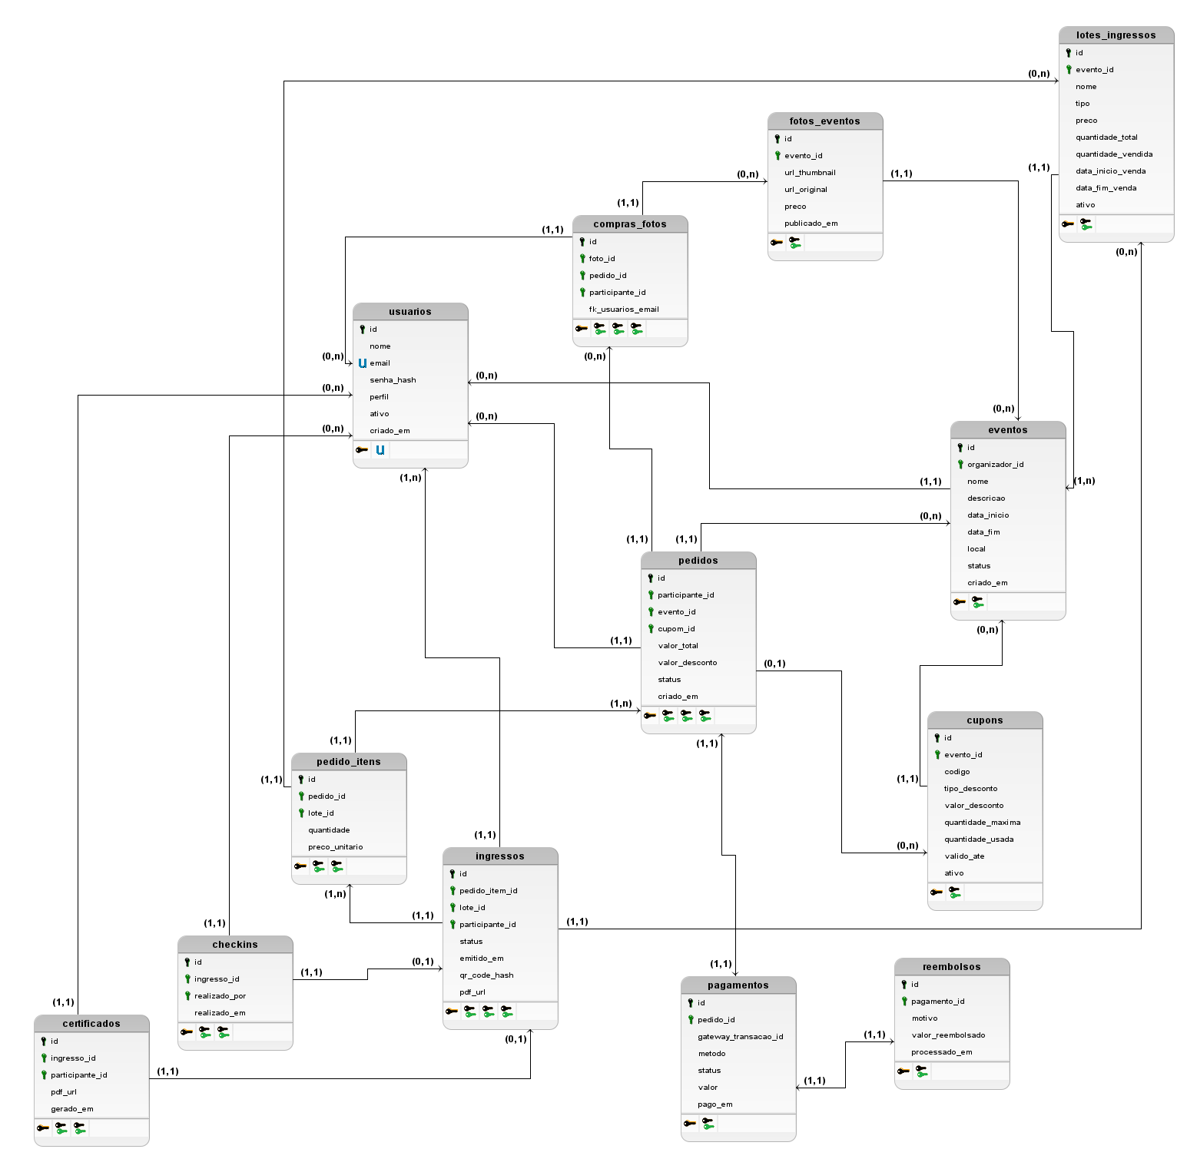

Gestão de Projetos

Cronograma de Codificação do Projeto
Cronograma de Codificação do Projeto
DATA | ENTREGA
14/04/2026 | Configuração do ambiente, estrutura do projeto (FastAPI + React), banco de dados no Supabase e migrations com Alembic
21/04/2026 | UC01 — Autenticação: cadastro, login, geração de JWT e controle de perfis (Organizador / Participante)
28/04/2026 | UC02 — Gerenciar eventos; UC03 — Gerenciar lotes de ingressos
05/05/2026 | UC07 / UC09 — Fluxo de compra integrado ao Asaas; UC11 — Recebimento e processamento de webhooks de pagamento
12/05/2026 | UC12 — Geração de ingresso PDF com QR Code; UC04 — Check-in via QR Code; Notificações WhatsApp (Meta Cloud API)
19/05/2026 | UC13 — Geração de certificado PDF; UC14 — Relatório financeiro PDF; UC10 — Reembolso automático
26/05/2026 | Integração frontend-backend, correção de bugs e revisão geral do DVP
02/06/2026 | Testes e validações finais dos fluxos de pagamento, geração de PDFs e check-in
09/06/2026 | Apresentação

